Дата: 14.04.2023 Клас: 4 - А Вчитель: Довмат Г.В.
Урок: математика
Тема. Діагностувальна робота. Перевірка сформованості навичок усних обчислень. Навчальний проєкт «Пізнаємо світ з математикою».
Мета: перевірити сформованість навичок усних обчислень;формувати обчислювальні навички, закріплювати вміння розв’язувати задачі; розвивати мислення, пам’ять; виховувати моральні якості, свідоме і творче ставлення до навчання.
Обладнання: презентація.
Хід уроку І. Організація класу.
Створення позитивного психологічного клімату класу.
ІІ. Актуалізація опорних знань.
- Усний рахунок.
- Каліграфічна хвилинка.
ІІІ. Мотивація навчальної діяльності.
- Сьогодні ми з вами перевіримо, як ви засвоїли таблицю множення.
ІV. ВИКОНАННЯ МАТЕМАТИЧНОГО ДИКТАНТУ 1. Пояснення щодо виконання роботи - Роботу розпочинаємо за зразком.
ЗРАЗОК:

Чотирнадцяте квітня

Діагностувальна робота

Математичний диктант

4 • 9 7 • 8 6 • 7 8 • 5 5 • 7 8 • 8 3 • 9 9 • 6 28:7 48:6 56:8 63:9 32:4 27:3 35:5

V. Розвиток математичних знань.
1. Робота з підручником с.100 – 101.
№ 572 - письмово.
- Порівняй одиниці площі.
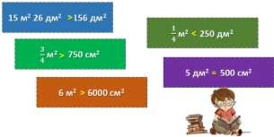
№ 574 - письмово.
- Розв’яжи задачу.
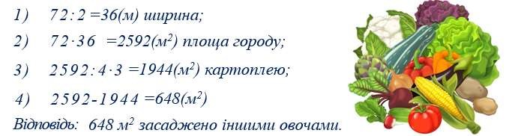

№562 (1) - письмово.
- Розв'яжи рівняння.
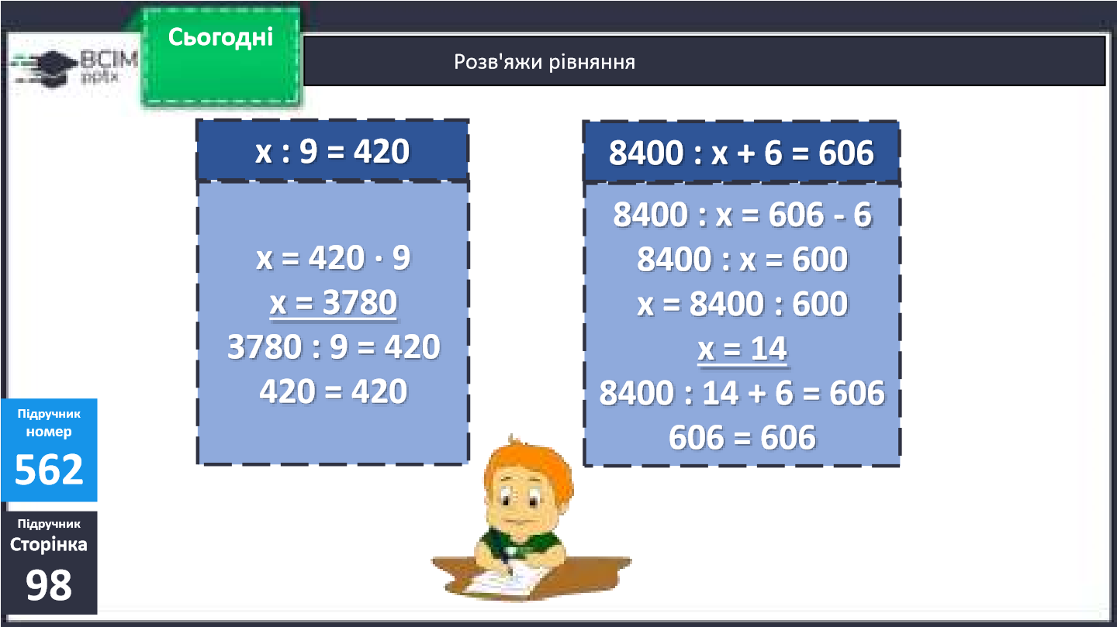
№ 575. Знайди значення х.
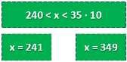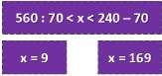

№ 573. Розстав дужки.
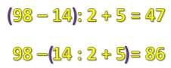

2. Демонстрація презентації.
Навчальний проєкт "Математичні рекорди у світі рослин".
VІ. Підсумок.
Домашнє завдання.
Використовуючи додаткові джерела інформації підготуй проєкт на одну з тем (с.101).

Роботи надішли на Human.

